בית הספר לאומנויות
העמותה לקידום פרויקטים בחינוך, תרבות וספורט שבמכללת קיי

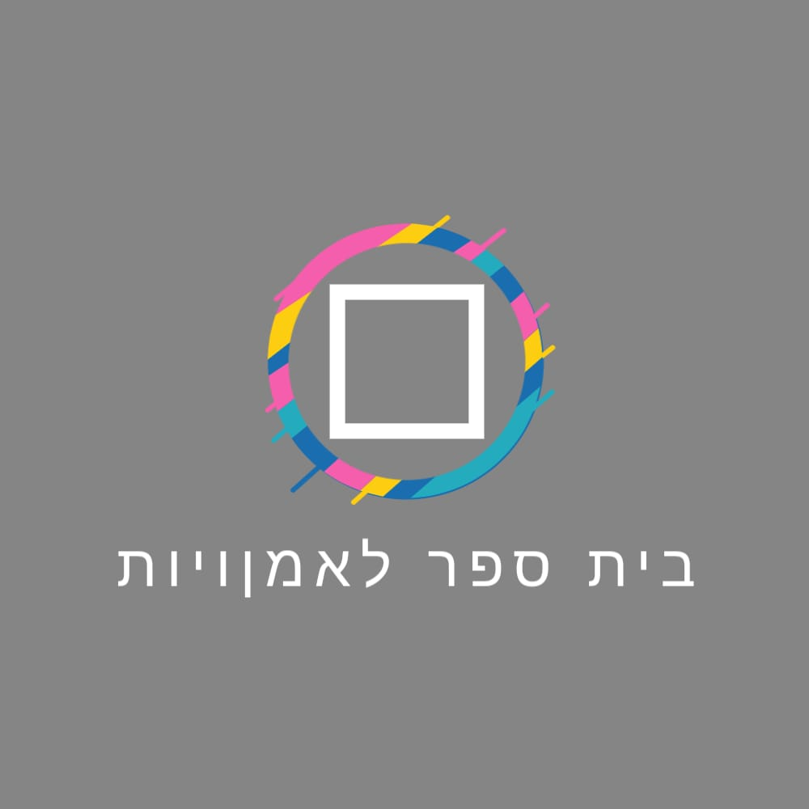

קורס ציור פורטרט

הצטרף אלינו לקורס ציור דיוקנאות מרתק

- בקורס תלמד/י
- טכניקות מגוונות ליצירת דיוקנאות רגישים ומדויקים.
- תפתח את כישורייך בתיאור וביטוי אופיו של אדם בציור.
- תפתח מיומנויות לציור בעפרונות, פחם וצבע.
- יסודות רישום הדיוקן, מבנה הראש, הפנים והשיער, תנוחות וזויות הבעות, תאורה והצללה.
- בניית הקומפוזיציה ותכנון הציור
- המורה:
- אופיר שביט, אומן ומעצב רב תחומי (המחלקה לעיצוב תעשייתי, בצלאל).
- העבודות שלו מוצגות בתערוכות ובגלריות ברחבי הארץ והעולם.
- יצירתו מקיפה קשת רחבה של תחומים וסגנונות בעולם העיצוב והאומנות.

- משך הקורס: שנתי, 3 שעות שבועיות (4 שעות אקדמיות), 28 מפגשים במשך השנה
- מועד הקורס: יום ד' 17:00-20:00
- פתיחת שנה"ל: 26.10.25

הרשמה
מנהלת בית ספר לאומנויות הגב' רחל פלג 0534260722

